SPESE CONDOMINIALI

Chi possiede una casa all'interno di un condominio deve sostenere, oltre ai costi relativi al consumo dell'abitazione (acqua, gas, energia), anche le spese comuni al condominio.
Questi costi si riferiscono, ad esempio, alle utenze nelle aree comuni, all'ascensore (se presente), ai pagamenti alle aziende di pulizia e/o giardinaggio.
La distribuzione di tali spese viene effettuata utilizzando il "millesimo", un modo per attribuire un valore alla proprietà posseduta. In questo modo, la spesa è ripartita in modo proporzionato.

Panoramica " SPESE CONDOMINIALI"
Come vengono calcolate le spese condominiali?
Contesto

Finanza
Cittadinanza
Vita di tutti i giorni
Processi cognitivi
Gestire le situazioni
Matematizzazione

Gruppo target (comprese le abilità e le competenze
necessarie)
Adulti e giovani adulti che hanno conoscenze di base della matematica; curiosità sulle questioni relative alla gestione delle spese.
Contenuto
Quantità e numero
Relazioni
Utilizzando una calcolatrice
Disposizioni
Flessibilità

Esiti e risultati
Gli studenti conosceranno il concetto di millesimi e saranno in grado di allocare le spese secondo questo criterio.

Informazioni principali
Contenuto | Quantità e numero;  Proporzionalità diretta;  Usare una calcolatrice.
Gruppo target | Adulti e giovani adulti che hanno conoscenze di base della matematica; sanno come fare le proporzioni e cosa si intende per "proporzionalità diretta". Gli studenti sono anche curiosi di conoscere le questioni relative alla gestione delle spese.
Intenzione di apprendimento | Numerazione per scopi personali e privati
Durata | Circa 2 ore.
Materiale e risorse | Slides, esempi di spese condominiali.
Dimensione del gruppo | Da 4 a 10 studenti
Descrizione del problema | La gestione delle spese condominiali (vale a dire utenze relative alle parti comuni) avviene utilizzando il sistema dei millesimi. In questo modo ogni condomino pagherà la propria quota in proporzione alla proprietà posseduta. Scopriamo insieme come funziona questo sistema.
Domande su cui lavorare | — Cosa si intende per spese condominiali?  — Come sono divisi?  — Come si fa il calcolo?  — Saresti in grado di verificare/controllare se l'importo proposto dall'amministratore è corretto?
Risultati dell'apprendimento | Gli studenti conosceranno il concetto di millesimi e saranno in grado di allocare le spese secondo questo criterio.
Riferimento al Quadro Nazionale delle Qualifiche

Piano di lavoro
Tempo  (lezioni) | Descrizione dei contenuti/attività | Materiale | Informazioni metodiche e didattiche
30'+ | - Scoperta  In questa fase vengono poste le prime domande tra le "Domande di lavoro" al fine di guidare una lezione, che è il più attiva possibile.  Le tipologie di spese condominiali sono trattate, a discrezione dell'insegnante più o meno dettagliatamente, ma soprattutto come funziona la ripartizione di queste spese (millesima). | Diapositive | Interrogazione  Apprendimento attivo  [insegnamento esplicito]
45'+ | 2. Calcolo delle spese  Una volta affrontato il concetto di "millesimo", agli studenti, che dovrebbero avere una conoscenza pregressa delle proporzioni, viene chiesto qual è il calcolo per determinare la spesa di ciascun condomino.  Successivamente vengono assegnati esercizi (cfr. "Appendice").  Questa attività viene svolta in coppie.  Questa fase si conclude con la correzione e la revisione degli esercizi. | Esempi di spese condominiali | Apprendimento pratico  Apprendimento collaborativo
30’ | 3.Discussione  Gli studenti condividono i principali aspetti appresi durante l'attività. |  | Feedback

Appendice

1.SCOPERTA
https://www.altalex.com/guide/tabelle-millesimali
https://digilander.libero.it/gianfurdi0/tabmillesimi.html
https://biblus.acca.it/tabelle-millesimali/

2.CALCOLO DEL COSTO
UN ESEMPIO DI ESERCIZIO:

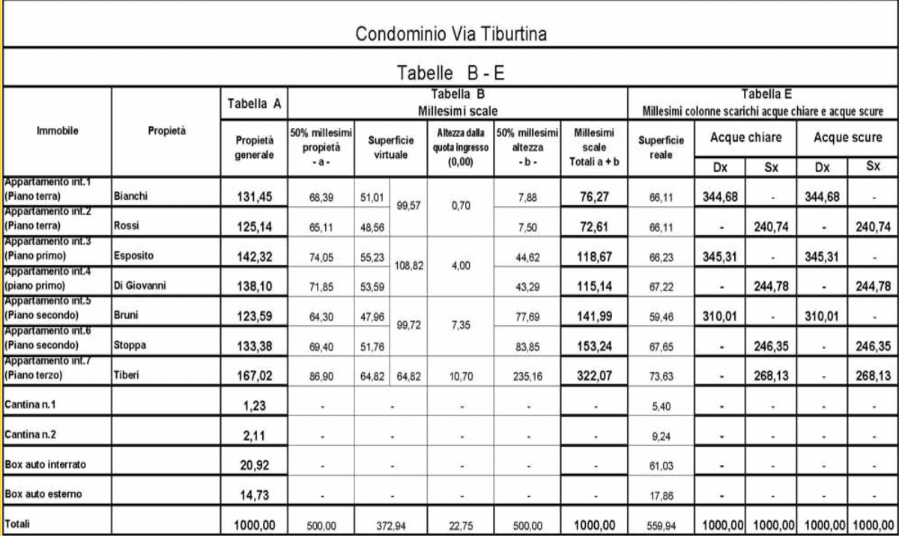
"CONSIDERANDO LA SITUAZIONE DEL QUADRO CONDOMINIALE, CALCOLARE L'IMPORTO CHE CIASCUN PROPRIETARIO DOVREBBE PAGARE SE IL TOTALE È DI EURO 14,500."

